ALINEACIÓN

SÍNTOMAS DE DEFECTO DE ALINEACIÓN
El propósito de alineación de los ejes es impedir vibraciones excesivas y el fallo prematuro de piezas de la máquina.
Deberá realizarse una verificación de la alineación si se notan uno o más de estos síntomas:
- Vibración radial y axial excesiva.
- Temperatura alta del aceite, cojinetes calientes.
- Fuga de aceite excesiva en las juntas de los cojinetes.
- Pernos de anclaje flojos.
- Pernos de acoplamiento flojos o rotos
- Acoplamiento caliente inmediatamente después de la parada
- Con acoplamientos elásticos, polvo de goma o de plástico en el interior de la defensa del acoplamiento.
Fallos frecuentes de cojinetes y/o acoplamientos

EXPLICACIÓN DE LOS TERMINOS
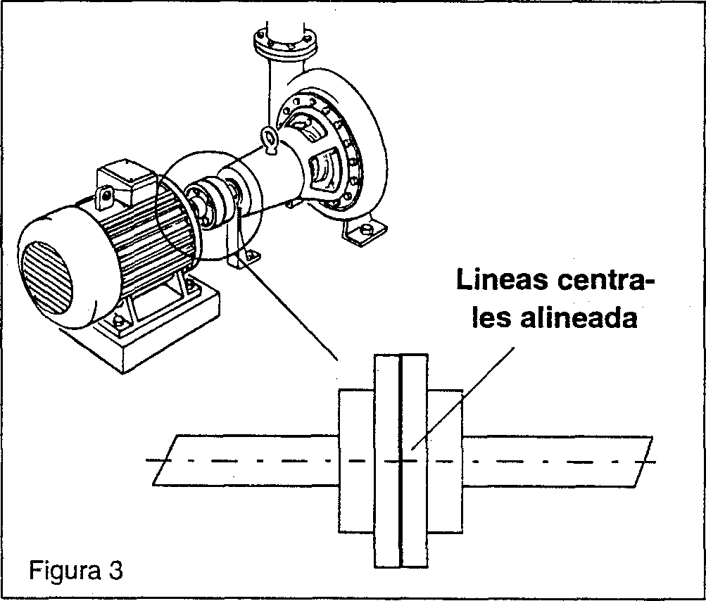
Alineación de ejes - El proceso de ajuste de la posición relativa de dos máquinas acopladas (por ejemplo, un motor y una bomba) de manera que las líneas centrales de sus ejes formen una línea recta cuando la máquina está en marcha a temperatura de funcionamiento normal (Fig. 3)
La alineación se consigue moviendo las patas frontales y/o posteriores de una máquina hacia arriba, hacia abajo y de costado, hasta que los ejes queden alineados dentro de las tolerancias requeridas. La otra máquina permanece estacionaria
. Defecto de alineación. La condición cuando las líneas centrales de los ejes no están alineadas dentro de las tolerancias.
Hay dos tipos de defectos de alineación:
Desviación - Las líneas centrales de los dos ejes son paralelas pero no se encuentran en un punto común en el centro del acoplamiento.
Angularidad - Las líneas centrales se encuentran en el centro del acoplamiento pero no son paralelas.
La desviación y la angularidad pueden ocurrir, y normalmente ocurren, simultáneamente. El defecto de alineación se mide en dos planos, vertical (hacia arriba, hacia abajo), y horizontal (de costado).
Por consiguiente, hay:
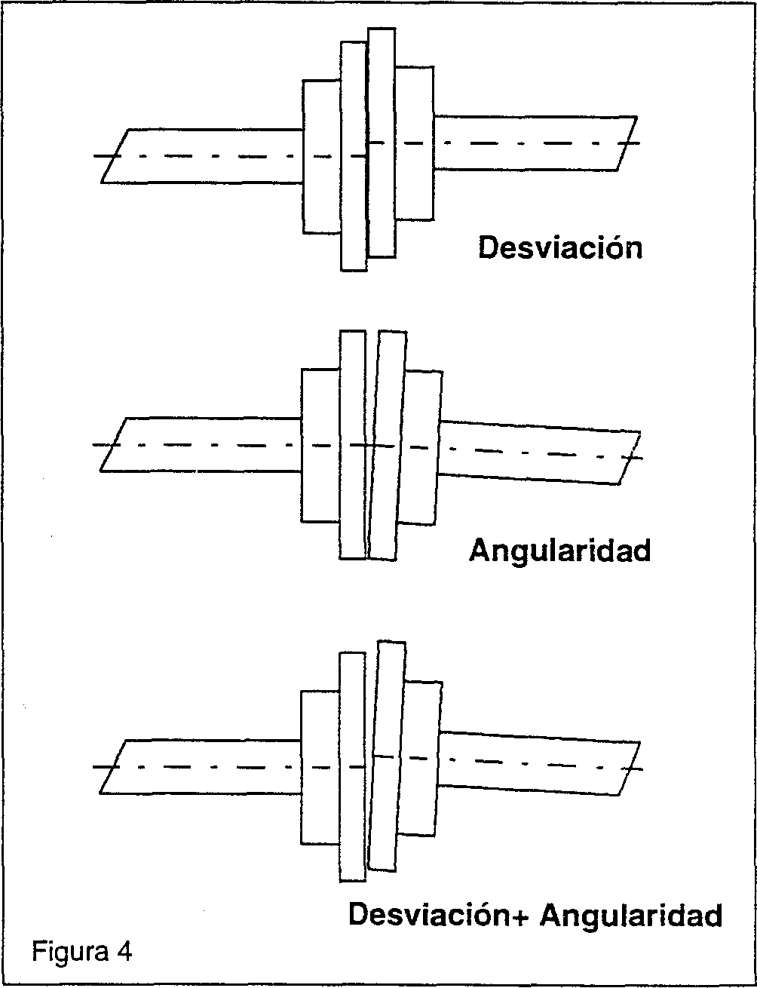
- desviación vertical
- desviación horizontal
- angularidad vertical
- angularidad horizontal
Tengan en cuenta que el objetivo es alinear los ejes y no el acoplamiento. Si un medio acoplamiento tiene un mandrinado ligeramente descentrado, la alineación del acoplamiento ocasionará defecto de alineación de los ejes. (Figura 5)

MTBS: Máquina que debe ser calzada. Esta es la máquina que se moverá para lograr la alineación de los ejes. Normalmente, la máquina que es menor, más ligera y más fácil de mover se emplea como "MTBS". No importa si se trata de la máquina de accionamiento o accionada, pero usualmente se mueve el motor
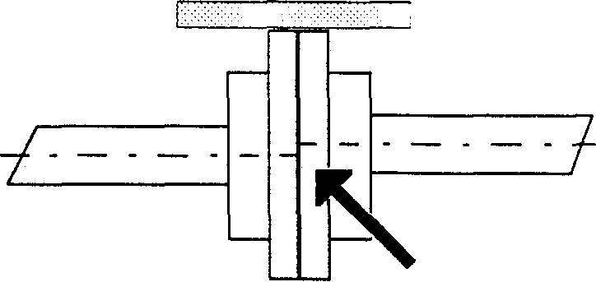
Desviación de lineas centrales

SM: Máquina estacionaria. Esta es la máquina que permanece en su sitio durante la alineación de los ejes (normalmente la bomba, ventilador, compresor de aire, etc.)
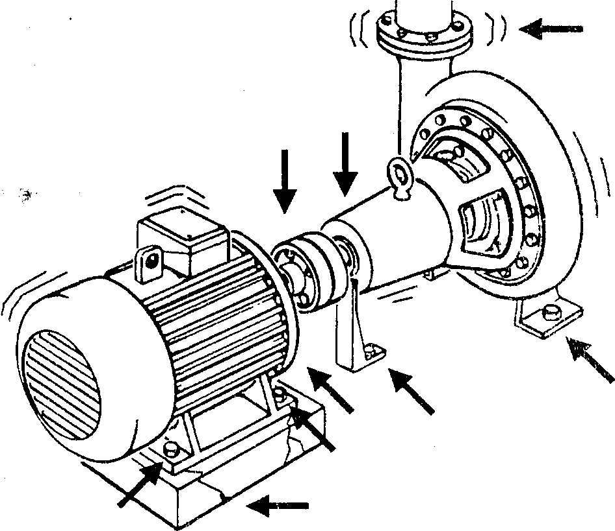

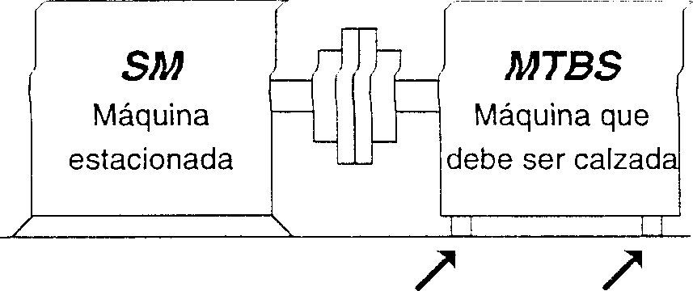

Pata delantera
Pata trasera

Condiciones para la alineación correcta
Antes de comenzar cualquier trabajo de alineación, asegúrense de que hay muchas posibilidades de que las máquinas permanezcan alineadas durante la operación. No tiene razón de ser la alineación de
maquinaria que está en malas condiciones mecánicas, o que cambiará de posición en cuanto se conecte a la corriente.

Como regla general
Para las máquinas nuevas, asegúrense de que las cimentaciones son adecuadas y están preparadas correctamente. Realicen una alineación aproximada y seguidamente una alineación fina cuando se haya realizado todo el trabajo de instalación.
Antes de la realineación, observen cómo marcha la máquina. Verifiquen las cimentaciones, pernos de anclaje, acoplamiento, conexiones, vibración temperaturas, conexiones de tubos, ambiente.

Cimentaciones de la máquina
Sin cimentaciones adecuadas, es imposible la alineación correcta de la máquina. La verificación de los siguientes puntos puede ahorrar mucho trabajo necesario:
- I.as cimentaciones de ambas máquinas deben ser robustas y a nivel.
- La cimentación de hormigón debe haberse endurecido antes de colocar en posición las máquinas. Lasa placas de las patas deben ser planas, niveladas y posicionadas correctamente.
- Todas las patas de las máquinas deben estar sobre la placa de las patas, no total o parcialmente sobre el hormigón.
- La superficie de debajo de las patas de las máquinas debe estar limpia y exenta de herrumbre.
- Los pernos de anclaje deben ser suficientemente robustos y empotrados firmemente en la cimentación.
- La cimentación dula MTBS deberá quedar un poquito más baja que la de la SM. La magnitud básica de los suplementos de ajuste bajo cada pata de la MTBS deberá ser 2 mm.

Vibración
Antes y después de la alineación, deberá medirse la vibración radial, en dirección tanto horizontal como vertical.
- Midan la vibración en los cojinetes próximos al acoplamiento.
- Busquen vibración transmitida de otro equipo próximo.

Carga y deformación de las piezas conectadas
Durante el funcionamiento de maquinaria rotativa, hay generalmente un par que puede afectar a la alineación de los ejes.
- Alineen teniendo en cuenta la magnitud y dirección de la carga durante la operación normal de la máquina. Compensen en caso necesario.

Holgura excesiva de los cojinetes
Los cojinetes montados incorrectamente o desgastados permitirán movimientos radiales de los ejes que impiden la alineación correcta.

Dilatación térmica
Los diferentes regímenes de dilatación térmica en la SM y la MTBS pueden influir considerablemente en la alineación de ejes verticales. Para un motor eléctrico, la dilatación térmica vertical es aproximadamente de 0,1 mm. por metro por cada 10°C de aumento de temperatura.
Si la SM tiene las mismas propiedades térmicas que la MTBS, no hay problema. Si hay una diferencia apreciable, se puede tratar de alinear las máquinas antes de que se enfríen, o debe compensarse la diferencia.
Los fabricantes suministrarán normalmente datos sobre las propiedades térmicas de sus máquinas.

Tolerancias de alineación
Las tolerancias de alineación dependen en gran modo de la velocidad de rotación de la máquina.
La maquinaria deberá ser alineada dentro de las tolerancias indicadas por el fabricante.
El MAC-10 “modelo” mide la desviación en milímetros y la angularidad en grados.

Medios de alineación
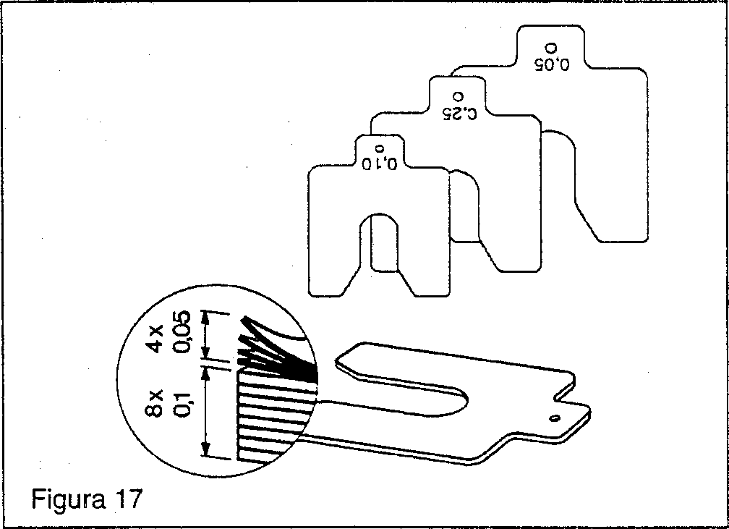
Para alinear los ejes, las patas delanteras y traseras del MTBS deben ser movidas en cualquiera de las cuatro direcciones: arriba o abajo, derecha o izquierda. Tienen que ser movidas con gran exactitud (la unidad de medida es 1/100 mm.), y a menos que se utilicen ayudas apropiadas, la alineación puede llevar mucho tiempo.

Ajuste vertical con suplementos
La elevación de una máquina con una palanca de pata de cara, gato o grúa móvil no presenta normalmente problemas. Su altura sobre la cimentación es ajustada añadiendo o quitando suplementos. Los suplementos deben ser planos, no corribles, cortados uniformemente al tamaño de la pata de la máquina, y de grosor exacto. Se recomienda el uso de suplementos ya preparados. Están disponibles en grosores desde 0,05 hasta 2 mm.
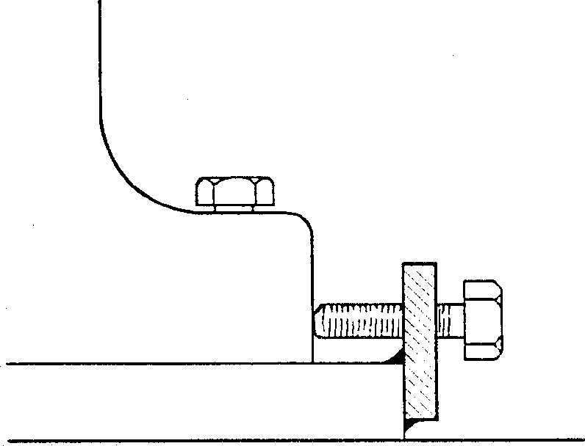
Medios para los movimientos horizontales
El movimiento de una máquina pesada de costado en una distancia exacta no es fácil, si se intenta hacerlo con un mazo o una palanca de pata de cabra.
Puede ahorrarse mucho tiempo preparando la placa de soporte de la MTBS para ajustes horizontales de la posición de la máquina. La idea general es mover la máquina girando un tornillo, en lugar de izándola, golpeándola o empujándola.

Disposiciones de seguridad
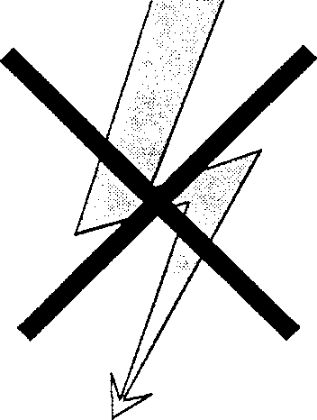
Antes de iniciar el trabajo de alineación, asegúrese de que:
TRABAJANDOO
La alimentación eléctrica de la máquina está desconectada y se mantendrá en esta condición hasta que se realice el trabajo. No se limiten a desconectar la máquina con el interruptor, quiten los fusibles, o desconecten el magneto térmico y ¡pongan señales de precaución!.

Medición y retirada de suplementos de la pata a calzar
Ambas máquinas deben descansar uniformemente sobre todas las patas antes de medir la alineación del eje. La superficie de debajo de las patas de la máquina debe estar limpia y nivelada. Los suplementos con daños o herrumbre deben ser cambiados.
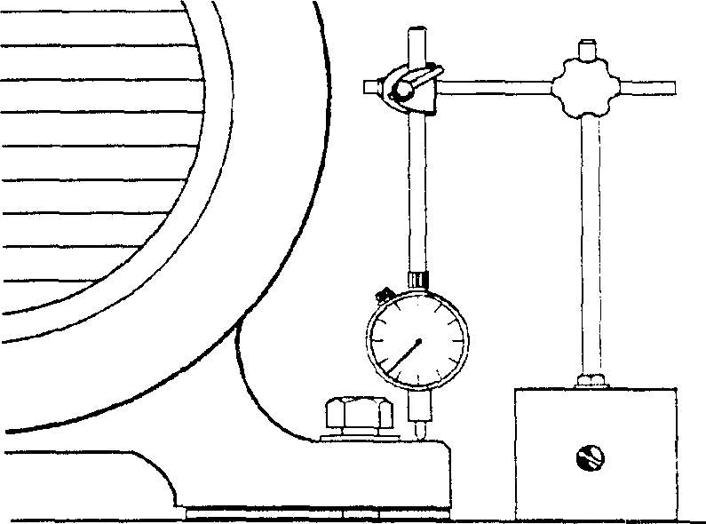
Para corregir la pata a calzar:
- Aflojen los pernos de anclaje en todas las patas de la máquina.
- Traten de introducir un suplemento de 0,05 mm. bajo cada pata. Si queda espacio, añadan suplementos para llenarlo.
- Aprieten todos los pernos de anclaje.
- Coloquen un indicador de cuadrante para medición vertical, “reloj comparador”, cerca de una pata de la máquina. Pongan a cero el indicador. Aflojen este perno de anclaje solamente. Si la pata sube, añadan la magnitud de suplementos mostrada en el cuadrante. Aprieten el perno.
- Repitan la operación para todas las patas de la máquina, hasta que no suba ninguna pata cuando se afloja el perno.
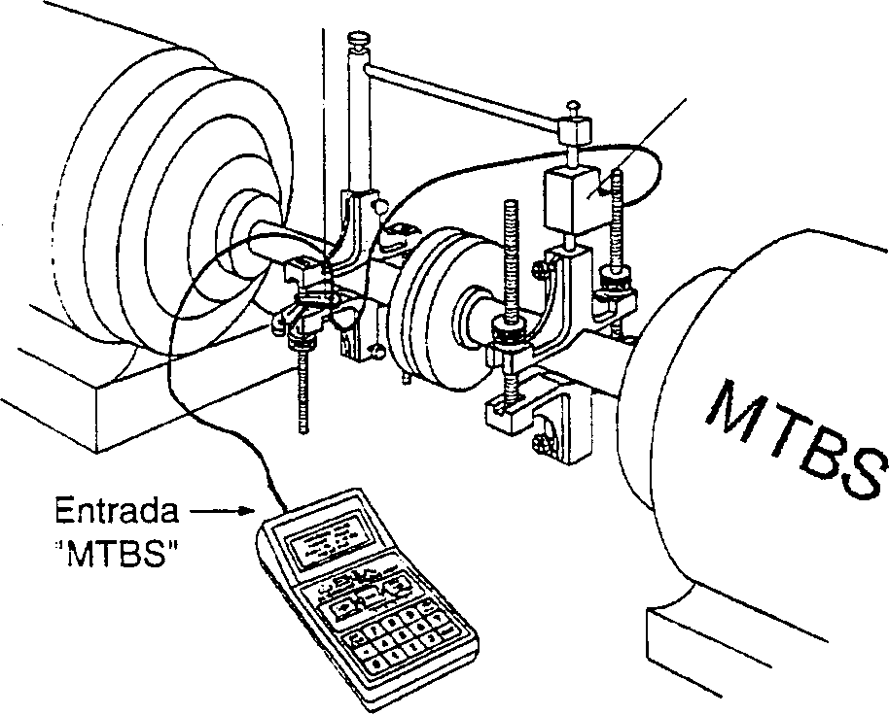
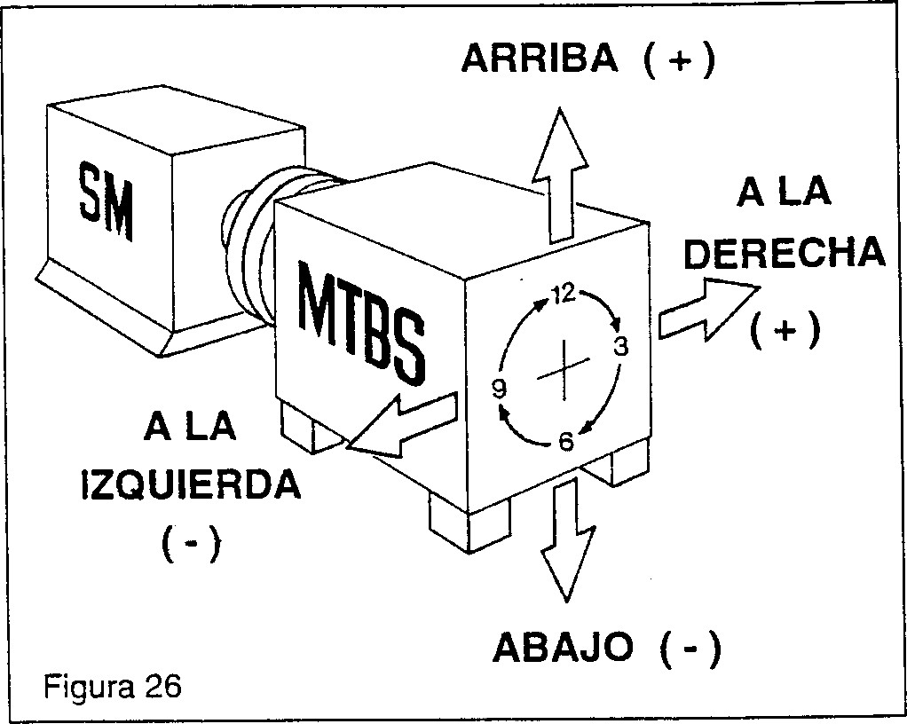

Métodos tradicionales para alinear ejes
Aunque muy comunes, los métodos tradicionales para alinear ejes no suelen ofrecer el nivel de precisión requerido por la maquinaria actual. Los métodos aproximados de alineación, aún utilizados hoy en día, como por ejemplo el uso de galgas o una regla/viga, pueden ser rápidos, pero también imprecisos. Otro método tradicional que utiliza relojes comparadores y ofrece una buena precisión, pero requiere operarios especialistas y mucho tiempo.
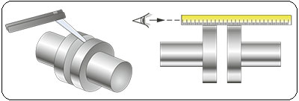
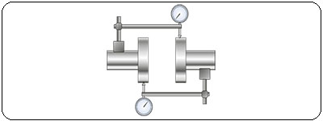
Método con galgas o con regla/viga
Método con reloj comparador

Método de alineación de ejes láser y por contacto
Los métodos de alineación con el uso de láser suponen una mejora destacable de los métodos tradicionales. Un alineador de ejes láser realiza una alineación más rápida y precisa que los métodos tradicionales. Los alineadores de contacto utilizan transductores “comunicadores electrónicos de posición”,semejantes al reloj comparador. Estos elementos se utilizan cada día más y cada casa comercial tiene su modelo con sus debidas instrucciones de utilización.

Una alineación de ejes precisa le ayudará a:
- Incrementar la vida de los rodamientos
- Reducir la tensión en los acoplamientos y por tanto, el riesgo de un sobrecalentamiento y rotura
- Reducir el desgaste de las obturaciones, evitando la contaminación y la fuga de lubricante
- Reducir la fricción y por tanto, el consumo energético
- Reducir el ruido y la vibración
- Incrementar el tiempo operativo, la eficiencia y la productividad de la máquina
- Reducir los costes derivados de la sustitución de componentes y las paradas de la máquina.

Desalineación de correas

La desalineación de las poleas es una de las razones más comunes de las paradas inesperadas de la maquinaria de transmisión por correas. La desalineación de poleas puede incrementar el desgaste de éstas y de las correas, así como incrementar el ruido y la vibración, lo que puede provocar la parada inesperada de la máquina. Otro efecto secundario de una mayor vibración es el fallo prematuro de los rodamientos. Esto también puede causar la parada inesperada de la máquina.
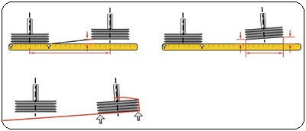
La medición de desalineaciones paralelas y angulares con una regla/viga o un trozo de cuerda

Métodos tradiciones para alinear las correas
Estos métodos, los más utilizados, incluyen únicamente el uso de criterios visuales, o de criterios visuales en combinación con una regla/viga y/o un trozo de cuerda. La ventaja ofrecida por estos métodos tradicionales es el aparentemente poco tiempo requerido para el ajuste, aunque el uso de una regla/viga consume más tiempo que el uso de criterios visuales por sí solos. La principal desventaja es la falta de precisión. Algunos fabricantes de poleas recomiendan una desalineación angular horizontal máxima de 0,5° o incluso 0,25°, y eso es imposible de lograr utilizando solamente la vista humana.

Métodos de alineación de correas por láser
Un alineador de poleas láser facilita la alineación de forma más rápida y precisa que los métodos tradicionales. Las herramientas de alineación de poleas disponibles en el mercado se pueden categorizar según su sistema de fijación a la polea y su sistema de alineación. En general existen dos grupos; uno alinea la cara lateral de la polea y el otro alinea las ranuras de la polea.
La principal desventaja de las herramientas que sólo utilizan la cara lateral de la polea como referencia para alinear las poleas y las correas, es que sólo quedan alineadas entre sí las caras laterales de las poleas y no necesariamente las ranuras por las cuales pasan las correas. Con éste método varían los grados de precisión cuando las poleas son de distintos grosores, marcas o tipos.
Las herramientas que alinean las ranuras de las poleas permiten la alineación donde más se necesita - en las ranuras de las poleas, incrementando la precisión considerablemente, independientemente del grosor, marca o tipo de polea.
Una alineación de poleas y correas precisa le ayudará a:
- Incrementar la vida de los rodamientos
- Incrementar el tiempo operativo, la eficiencia y la productividad de la maquinaria
- Reducir el desgaste de las poleas y las correas
- Reducir la fricción y por tanto, el consumo energético
- Reducir el ruido y la vibración
- Reducir los costes derivados de la sustitución de componentes y las paradas de la máquina
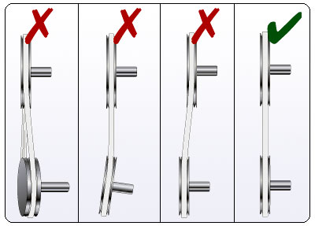

Desalineación  vertical | Desalineación  horizontal | Desalineación  paralela | Alineación  correcta

